深圳实验学校高中部高二数学“周周练”8(20150421)
时间：50分钟 满分：100分
班级 学号 姓名
一、选择题：（每小题有且仅有一个选项符合题目要求. 每小题5分，共50分）．
- 袋中有2个黑球6个红球，从中任取两个，可以作为随机变量的是
A．取到的球的个数 B．取到红球的个数
C．至少取到一个红球 D．至少取到一个红球的概率
- 有N件产品，其中有M件次品，从中抽n件产品（有放回），则平均能抽到的次品数为
A．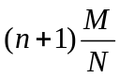 B．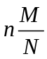 C．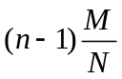 D．n
- 设X服从正态分布，且它的总体密度曲线的函数式为f(x)=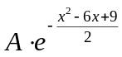，则A为 A．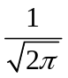 B．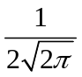 C．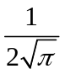 D．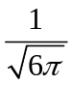
- 设X～N(0，1)，下列结论中不正确的是（ ）．
A．P(x≥0)= B．P(x<x₀)=P(x>－x₀)
C．P(x≤1)< D．P(|x|>3)<0.01
- 甲袋中装有3个白球5个黑球，乙袋中装有4个白球6个黑球，现从甲袋中随机取出一个球放入乙袋中，充分掺混后再从乙袋中随机取出一个球放回甲袋，则甲袋中白球没有减少的概率为
A．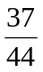 B．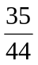 C．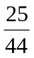 D．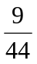
- 已知随机变量~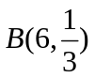，则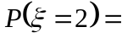
A．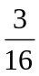 B．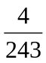 C．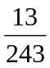 D．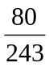
- 已知随机变量满足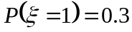，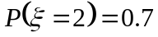，则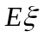、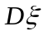的值分别是
A．0.6和0.7 B．1.7和0.3 C．0.3和0.7 D．1.7和0.21
- 已知随机变量满足=2,则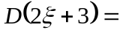
A．2 B．4 C．5 D．8
- 设随机变量ξ~N(1，2²)，则D(ξ)等于
A．4 B．2 C． D．l
- 随机变量ξ的概率分布规律为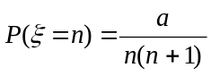 (n＝1，2，3，4)，其中a是常数，则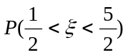的值为
A．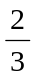 B．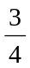 C．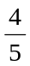 D．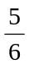
二、填空题：请把答案填在题中横线上（每小题5分，共50分）．
- 离散型随机变量ξ的分布列为且Eξ=2，则p₁= ，p₂= .
ξ | 1 | 2 | 3
P | p₁ | p₂
- 若离散型随机变量x的分布列如右图所示：
x | 1 | 2 | 3
P |  |  | 
则P(x<1)= ；P(1≤x<2)= ；
P(x<3)= ；P(x≤3)= 。
- 在三次独立重复试验中，若已知A至少出现一次的概率等于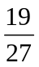，则事件A在一次试验中出现的概率为 .
- 标准正态分布密度曲线的函数表达式为f(x)= 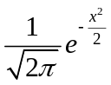，x∈R，则f(x)的最大值为 .
- 一份数学测试卷由30道选择题构成，每道选择题答对得5分，不答或选错均不得分，全卷满分150分．学生甲对任一题选对的概率为0.9，求甲学生在这次测试中数学成绩的期望为 ．
- 一批数量较大的商品的次品率为3％，从中任意陆续取出30件，则Eξ= ，Dξ＝
- 保险公司新开设了一项保险业务，规定该份保单在一年内如果事件E发生，则该公司要赔偿a元，假若在一年内E发生的概率为p，为使公司受益的期望值不低于a的，公司应要求该份保单的顾客缴纳的保险金最少为_______________元．
- 设随机变量ξ～B(2，p)，η～B(4，p)，若 P(ξ>1)=，则 P(η≥1)= 。
19.某次大奖赛共有8人参加，平均分成两组，第一轮赛后，每组的前两名参加下一轮比赛（赛制规定没有并列的名次），如果要求你从两组中各猜2名能进入下一轮的选手，并规定猜对4人奖励8分，猜对3人奖励6分，猜对2人奖励4分，猜对1人奖励2分，否则不给分。你获奖得分的期望为 。
20．现有四道数学试题，记为A、B、C、D，和它们应的答案记为、、、，把A、B、C、D和、、、分别写成左、右两列。现有一答题者，随机用4条线把左、右全部连结起来，构成一个“一一对应”，连对一个得2分，连错一个得0分。
求所得分数的期望为 。
高二数学“周周练”（8）答题卡20150421
一、选择题：（每小题有且仅有一个选项符合题目要求. 每小题5分，共50分）．
题号 | 1 | 2 | 3 | 4 | 5 | 6 | 7 | 8 | 9 | 10
答案
二、填空题：请把答案填在题中横线上（每小题5分，共50分）
11． 12． 13．
14． 15． 16．
17． 18．
19． 20．

参考答案
一．选择题：
题号 | 1 | 2 | 3 | 4 | 5 | 6 | 7 | 8 | 9 | 10
答案 | B | B | A | C | D | D | D | D | D | D
二．填空题：
11．p₁=p₂= 12．0；；；1 13． 14．
15．135 16．0.9 ，0.873 17．(p＋0.1)a 18.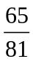
19. 4 20. 2

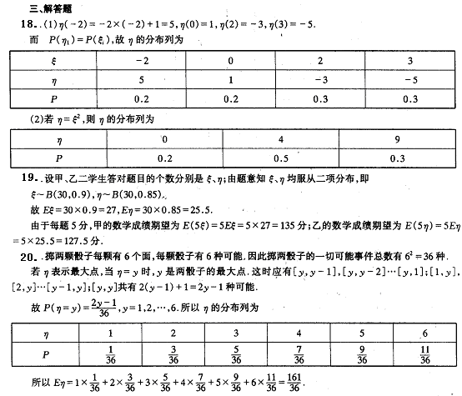21. （1）ξ~B(5, )，ξ的分布列为P(ξ=k)=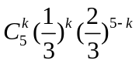，k=0，1，2，3，4，5；
（2）η的分布列为P(η=k)=p(前k个是绿灯，第k+1个是红灯)=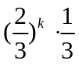，k=0，1，2，3，4；P(η=5)=P(5个均为绿灯)=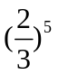；
（3）所求概率=P(ξ≥1)=1－P(ξ=0)=1－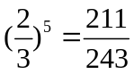≈0.8683.
22. 的分布列
 | 0 | 2 | 4 | 6 | 8
P | 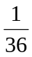 | 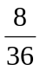 | 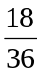
∴ 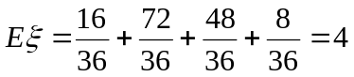
提示：0个：从4个取两个不进入下一轮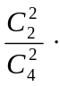，1个2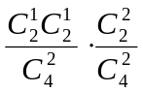，依此类推
23. 得分的随机变量的分布列
 | 0 | 2 | 4 | 8
P |  |  |  | 
 